Приложение
к решению Городской Думы
от 29 сентября 2011г. № 186

ФРАГМЕНТ КАРТЫ ПРОЕКТ
по изменению
градостроительного зонирования территории города частично зоны СЗ-1 - зона санитарно-защитных зеленых насаждений
из Правил землепользования и застройки в районе земельного участка, расположенного по адресу: г.Дзержинск,
городского округа город Дзержинск Северо-Западный промрайон, 378км + 700м Московского шоссе, 2 на зону ЦО-4 - зона обслуживающей, деловой и коммерческой активности и придорожного сервиса трассы федерального значения и изменению частично зоны ЦО-4 - зона обслуживающей, деловой и коммерческой активности и придорожного сервиса трассы федерального значения на зону СЗ-1 - зона санитарно-защитных зеленых насаждений
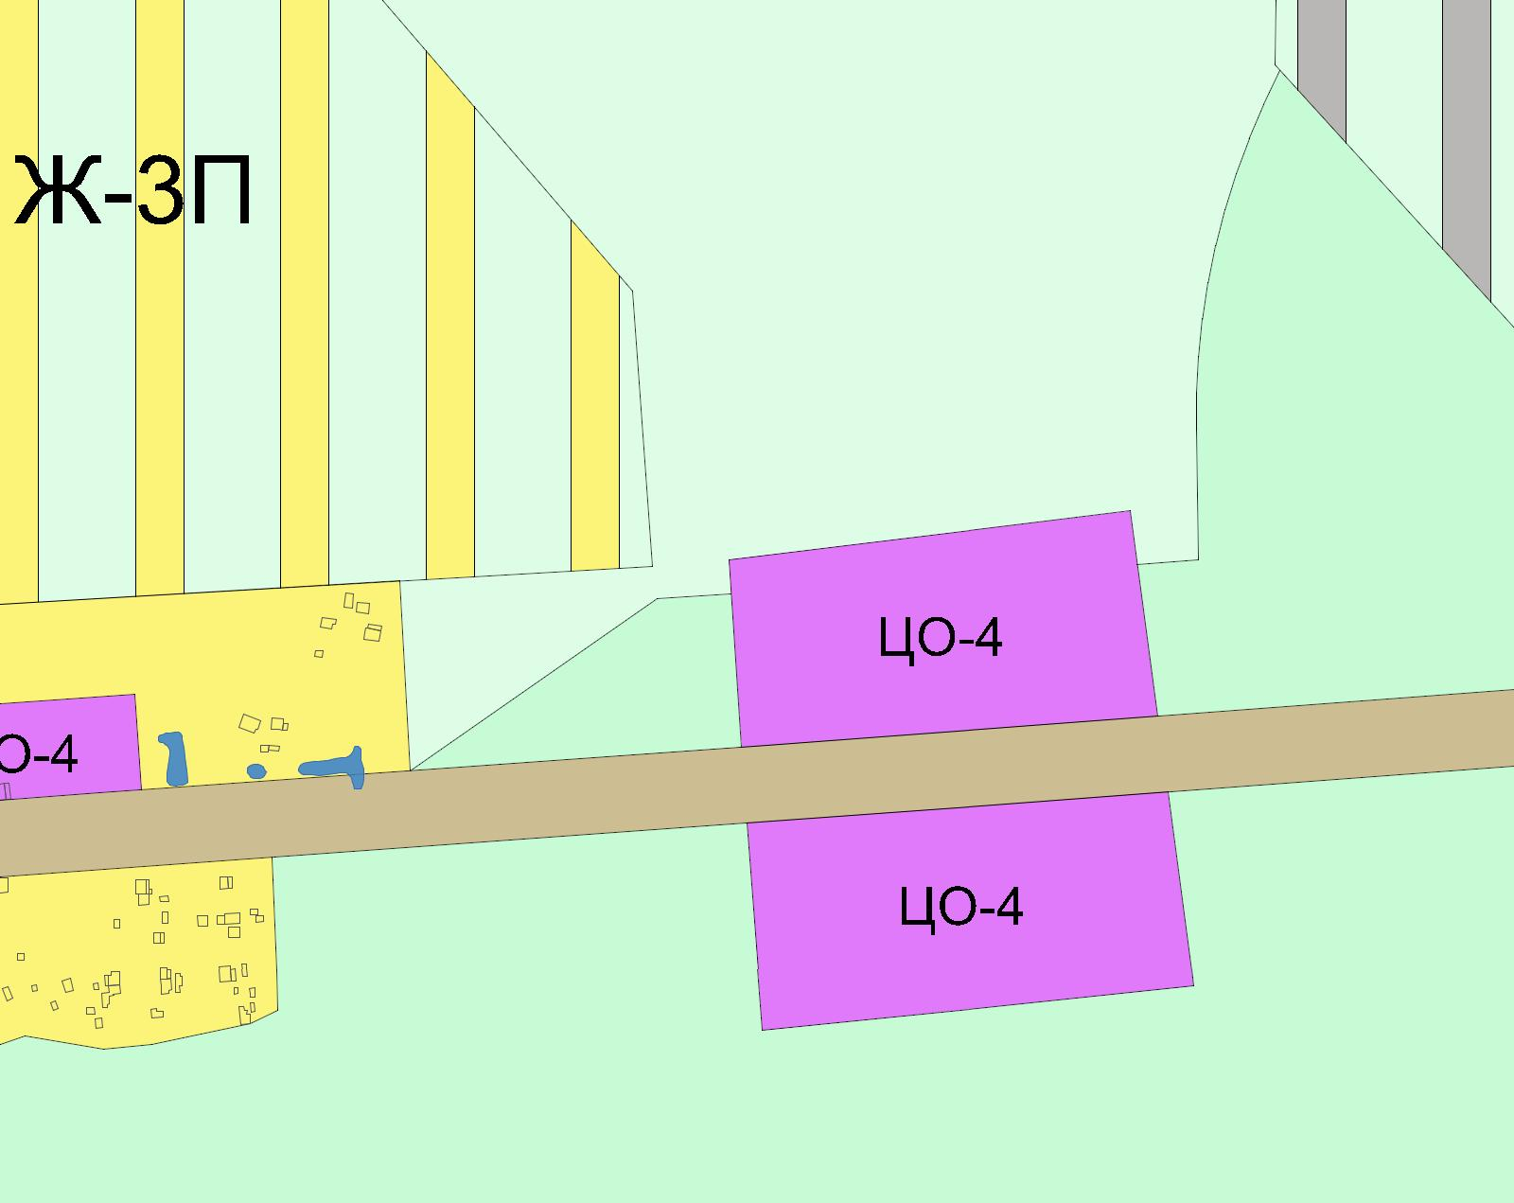
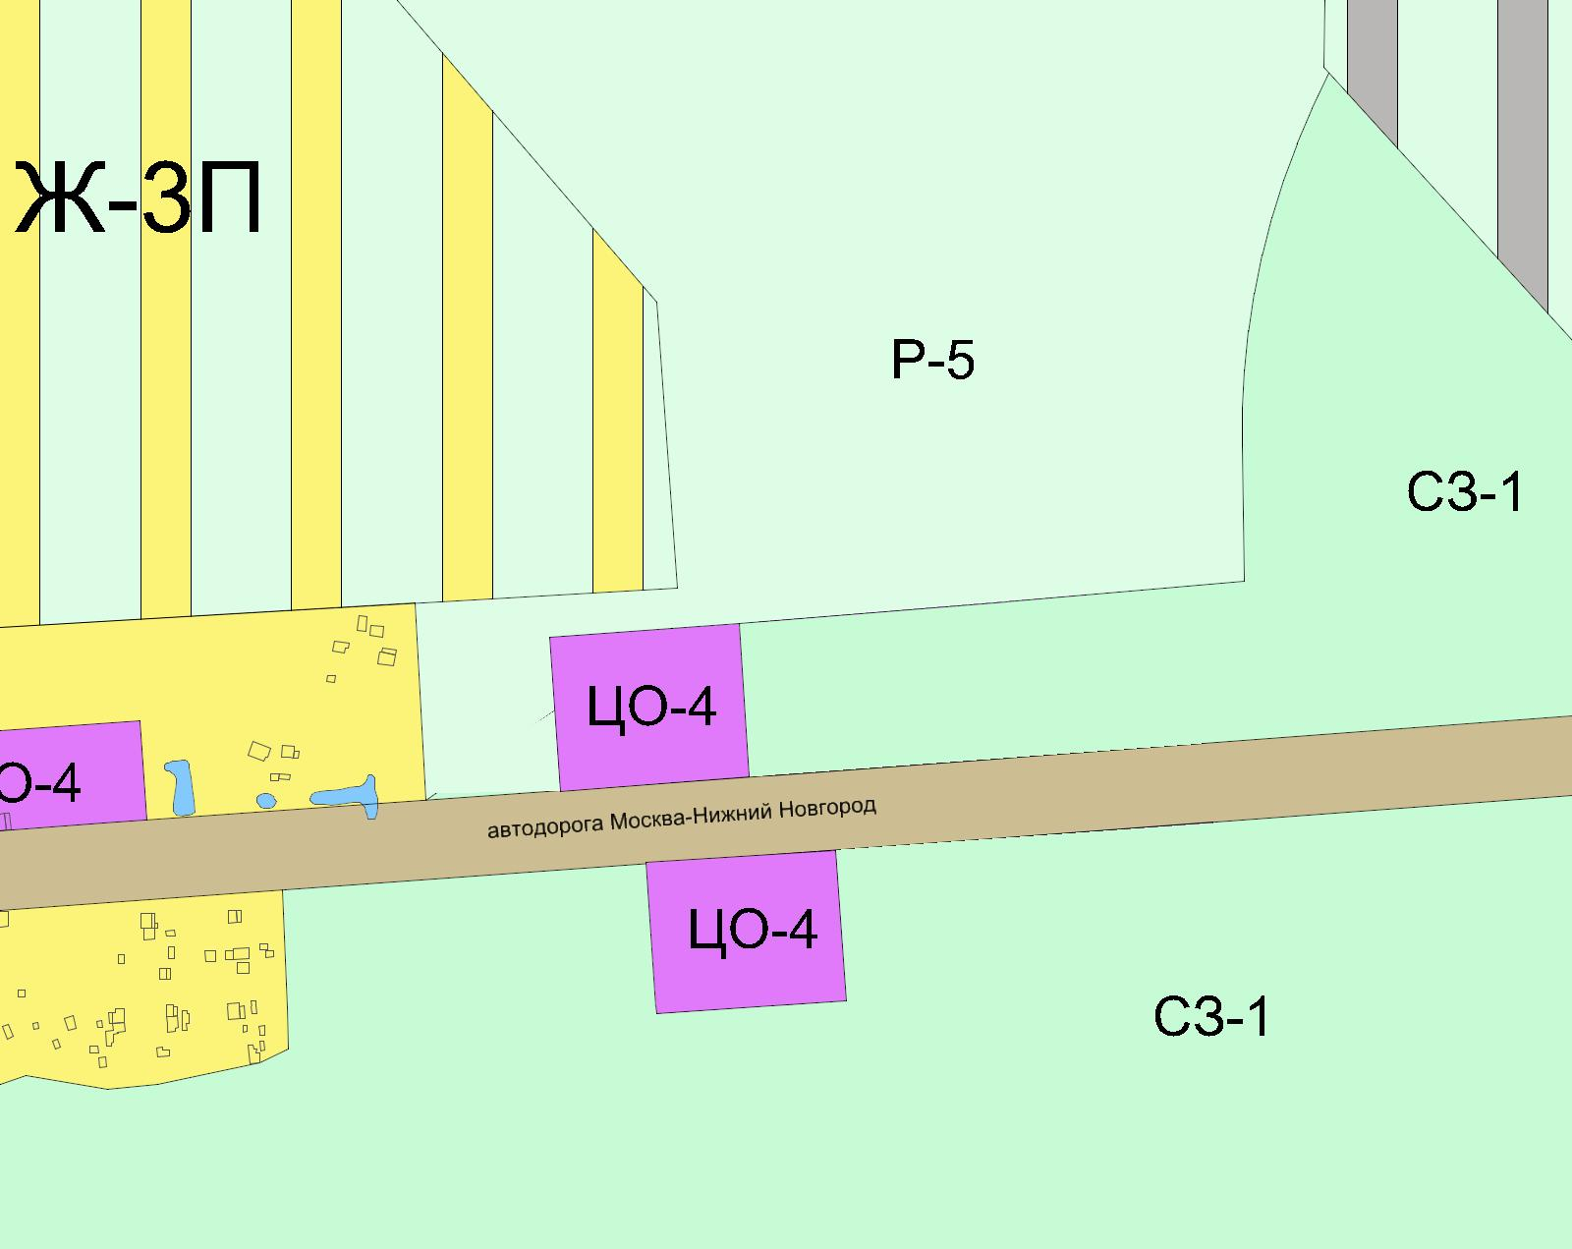

- условные обозначения проектируемой зоны

(Приложение подготовлено на основании утвержденного
Генерального плана городского округа город Дзержинск)

Начальник УАГ А.И. Дементьев

